电与磁信息及能源和可持续发展专题
1．下列说法中正确的是
A．核能、太阳能都是可再生能源
B．电视遥控器是通过紫外线来发射信号的
C．核电站是利用核裂变方式来发电的
D．光纤通信时，在光导纤维中传输的实际上是电信号
【答案】C
2．能源、信息和材料是现代社会发展的三大支柱，关于它们的下列说法中，正确的是
A．条形码扫描器中的光敏元件是由半导体材料制成的
B．大亚湾核电站利用的是核聚变释放的能量
C．“北斗导航”系统是利用超声波进行定位和导航
D．太阳能、风能、天然气是可再生能源
【答案】A
3．如图是一款能发电的魔方，玩魔方时，转动魔方就能产生电能。下图四个实验中能解释上述现象的是

A．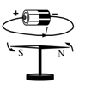 B．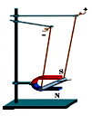 C．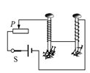 D．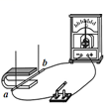
【答案】D
4．以下表述不符合物理学史实的一项是
A．伽利略研究发现运动不需要力来维持，牛顿第一定律是在此基础上概括总结而来的
B．牛顿不仅发现了万有引力规律，他还发现了白光通过棱镜会出现色散现象
C．中国古人发明了“司南”，认识到了利用磁石能确定地理方位
D．奥斯特首先发现了“磁生电”规律，而法拉第是第一位发现“电能生磁”的科学家
【答案】D
5．关于能量转化的问题，下列说法正确的是
A．电饭煲工作时将内能转化为电能
B．电动机工作时将机械能转化为电能
C．发电机工作时将电能转化为机械能
D．内燃机工作时将内能转化为机械能
【答案】D
6．如下图所示的器材中，工作原理与其他三个不相同的是
A．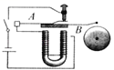 B．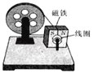
C．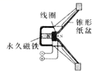 D．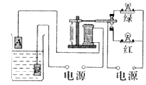
【答案】B
7．如图所示是小冬探究感应电流产生条件的实验装置，其中能够产生感应电流的是
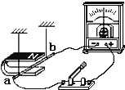
A．ab不动，磁铁上下移动 B．ab不动，磁铁左右移动
C．磁铁不动，ab上下移动 D．磁铁和ab同时向左或右移动
【答案】B
8．如图是淘宝上热卖的一种无线充电器，贴在手机背面的线圈，能将底座产生的变化的磁场转化为电流给手机电池充电，从而很好的解决了不同型号的手机充电接口不同的麻烦，下图能解释无线充电器工作原理的是
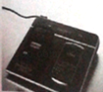
A．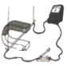 B．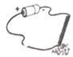 C． D．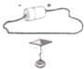
【答案】A
9．下图是温度自动报警器的原理图，它运用了许多物理知识。以下说法中不正确的是
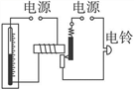
A．温度计中的水银是导体
B．温度计是根据液体热胀冷缩的性质工作的
C．报警器中的电磁铁运用了电流的热效应
D．电磁继电器是一种电路开关
【答案】C
10．以下实际应用中没有用到磁性材料的是
A．录音磁带 B．电话磁卡 C．VCD光盘 D．指南针
【答案】C
11．关于接收无线电波的过程，下列说法正确的是
A．接收无线电波→检波→高频放大→调谐→低频放大
B．接收无线电波→调谐→高频放大→检波→低频放大
C．接收无线电波→高频放大→调谐→检波→低频放大
D．接收无线电波→低频放大→调谐→检波→高频放大
【答案】B
12．关于能源，下列说法正确的是
A．地球上的能源都是可再生能源
B．核能是无污染的可再生能源
C．目前的核电站都是利用核聚变释放的核能来发电的
D．核废料会对环境造成严重的破坏，不能随意丢弃
【答案】D
13．用中子轰击铀235，铀核会分裂成大小相差不是很大的两部分，这种现象叫做铀核的________，与此同时，铀还会释放出2~3个中子，放出的中子又轰击其他铀核，这样________将不断继续下去，这种现象叫做_____________________________
【答案】裂变裂变裂变链式反应
14．随着科技的发展，新材料在生活中得到了广泛的应用，新材料除了“绿色能源”外还有___________、________________；下列能源中，属于“绿色能源”的是______填“硅光电池”“干电池”或“铅蓄电池”
【答案】纳米材料超导材料硅光电池
15．电磁继电器在电路中主要是通过控制电路的通、断来控制_______________________的有无，从而由衔铁拉下复位，带动触点实现对______________________的控制，所以电磁继电器的实质是_________________________________。
【答案】电磁铁磁性工作电路电磁铁控制的开关
16．如图所示是某宾馆走廊廊灯的自动控制电路，走廊入口上方安装有反射式光电传感器，当人靠近到一定距离时，从光电传感器上发射的红外线经人体反射后被接收器接收，接收器中的光敏电阻R₀阻值减小，定值电阻R两端的电压__________（填“增大”“减小”或“不变”），同时电磁铁磁性________，工作电路接通，灯泡发光。
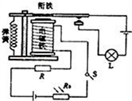
【答案】增大增强
17．人们常说的“白色家电”，早期是指白色外壳的家电产品，由于冰箱和洗衣机内置的电动机体积较大，白颜色可以使庞大的机器看起来扁平一些，不那么突兀，同时白颜色可以有效的阻止机器内部能量的散失。现在是指能够减轻人们劳动强度的产品如空调、微波炉等，它们都有一个相同的部件——电动机，它能将____________能转换为其他形式的能。电动机的工作原理是磁场对通电导体具有____________的作用，其作用的方向与 ____________、____________________有关。
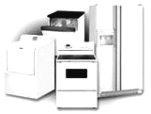
【答案】电力磁场方向电流方向
18．如图甲，水平桌面上，两块相同的条形磁铁在水平推力F₁的作用下，做匀速直线运动。
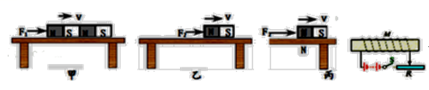
（1）取走其中一块后，另一块磁铁在水平推力F₂的作用下仍做匀速直线运动，如图乙，则F₂_____F₁（填“>”“=”或“＜”）。
（2）如图丙，磁铁在F₂作用下做匀速直线运动。若闭合开关S，则磁铁速度将_____（选填“变大”“不变”或“变小”），此时，欲保持磁铁匀速直线运动，F₂应_____（选填“变大” “不变”或“变小”）。
【答案】（1）＜（2）变小变大
19．根据小磁针静止时的状态，在图中标出通电螺线管的N、S极，标出电源的正负极。
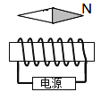
【答案】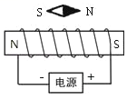
20．（12分）在“探究感应电流的产生”的实验中，小颖同学的四次实验情况分别如图所示。
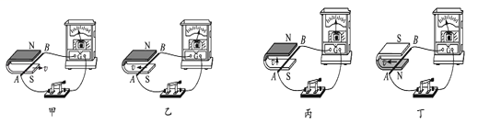
（1）有同学说：“只要闭合电路中的一部分导体在磁场中运动，就会产生感应电流。该说法________，图________可支持你的结论。
（2）为了探究感应电流的方向跟磁场方向和导体运动方向之间的关系。
A．根据图甲和图乙的实验现象可以得出结论：________________________________________________________________________________。
B．根据图乙和图丁的实验现象可以得出结论：________________________________________________________________________________。
（3）从能量的角度来分析，感应电流的产生过程是________能转化为________能。
【答案】（1）不正确丙（2）在磁场方向不变的情况下，感应电流的方向与导体的运动方向有关在导体运动方向相同的情况下，感应电流的方向与磁感线的方向有关（3）机械电[来源:学|科|网]
21．（8分）小波小组在“探究通电螺线管的外部磁场”实验中，设计了如图甲所示的电路。实验时：
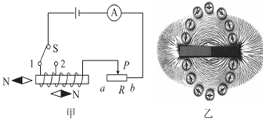
（1）可通过观察______判断通电螺线管的磁极。
（2）如图乙所示是通电螺线管周围的有机玻璃板上的小磁针分布状态，观察可知通电螺线管的外部磁场与______的磁场相似。
（3）小波猜想通电螺线管磁场强弱可能与线圈匝数和电流大小都有关。实验中，他将开关S从1换到2上时，调节变阻器的滑片P，再次观察电流表示数及吸引的回形针数目，此时调节滑动变阻器是为了______，来研究______的关系。
【答案】（1）小磁针静止时N极的指向（2）条形磁铁（3）控制两次实验的电流大小不变通电螺线管磁场强弱与线圈匝数
22．“汽车共享”在丽水市推出来受到市民的青睐，它属于公共交通的补充，可以满足人们自驾出行的需求。如图是我市一款按租用时间收费的电动共享汽车。五一期间，小科一家三口租用该款电动共享汽车去旅游，从租车点一路不停行驶105千米到达目的地，若全程的速度为70千米/时。回答下列问题：

（1）如图所示，租车时，租赁者只要将租车卡靠近电动汽车上的感应器，感应器即能读取卡中的信息，将车解锁。下列哪一副图与刷卡所用的原理相同是_____。
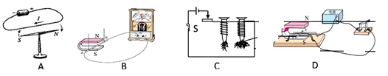
（2）租用该电动汽车的价格为0.5元/分钟，小科从租车点到目的地的租车费用为____元；
（3）该车质量为1.6×10³ kg，小科一家三人总质量为是160 kg，每个轮胎和地面的接触面积为2×10⁻² m²，g取10 N/kg。求该车对地面的压强。
（4）某品牌电动汽车的部分参数如下表所示。根据表中的数据电动汽车充满电后，在水平地面上匀速行驶的最大距离为 140 千米，则行驶时该车受到的阻力为多少。
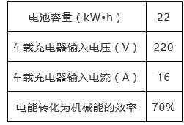
【答案】（1）B （2）45 （3）2.2×10⁵ Pa （4）396 N

